**Узагальнення матеріалу.**

*11.11.2022 9Б Хоменко А.Ю.*

Мета:

* навчальна: провести мовленнєву розминку; підсумувати знання учнями матеріалу з пройдених тем; опрацювати тематичні тексти;
* розвивальна: розвивати пам’ять студентів, логічний виклад інформації, увагу, уміння і навички усного мовлення, читання та письма; удосконалювати навики самостійної роботи;
* виховна: підтримувати інтерес до вивчення іноземної мови; виховувати в молоді почуття відповідальності за власні вчинки, культуру поведінки та спілкування .

Хід уроку.

1. **Warm up**. (повторення)

General Words on Mass Media:

* + channel — канал
  + cable TV — кабельне телебачення
  + TV guide — телепрограма
  + watch TV — дивитися телевизор
  + turn on/off — включити/ виключити
  + switch to another channel — переключити на інший канал
  + turn down — зробити тихіше
  + turn up — зробити гучніше
  + listen to the radio — слухати радіо
  + appear in the papers — з'явитися в пресі
  + title of a programme — назва передачи
  + news programme — програма новин
  + weather forecast — прогноз погоди
  + broadcast — транслювати
  + inform — информувати
  + entertain — розважати
  + broaden our mind — розширювати кругозір
  + show violence — показувати насилля
  + intrude opinions upon — нав'язувати думку
  + gossips — плітки

1. 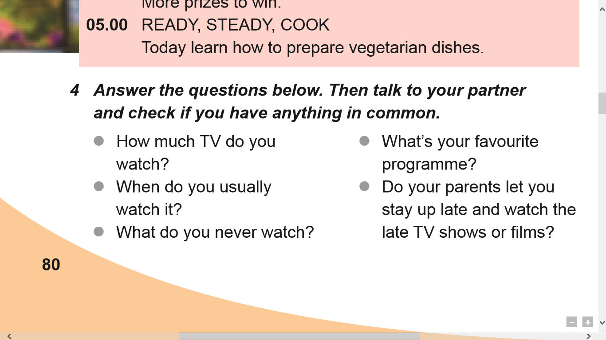**Repeat**.

**Homework**:

- повторити словники

- підготуватися до контрольної роботи.